Лабораторная работа №4

Системы линейных уравнений

Воробьев А.О.

Содержание

# 1 Цель работы

Научиться решать системы линейных уравнений в Octave.

# 2 Задание работы

Решить данную систему методом Гаусса, встроенной командой (левым делением), с помощью разложений LU и LUP.

# 3 Выполнение лабораторной работы

## 3.1 Метод Гаусса

1. Начал журналирование и задал расширенную матрицу B. (fig. 1)

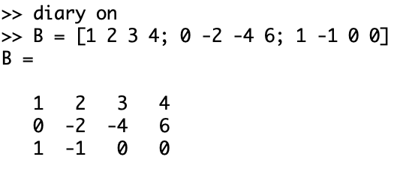

Figure 1: задача расширенной матрицы

1. Попробовал поэлементный и построчный просмотры матрицы. (fig. 2)

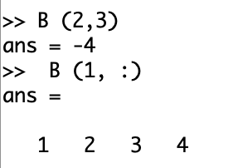

Figure 2: просмотр элементов матрицы

1. Привел матрицу к ступенчатому/треугольному виду с помощью операций над строками. (fig. 3)

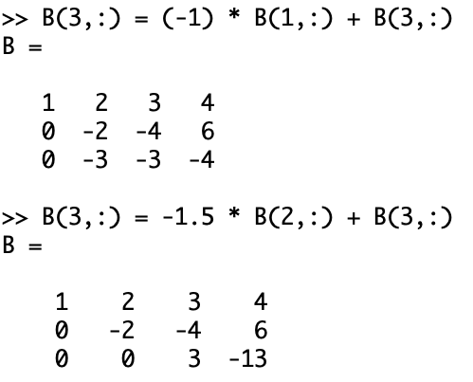

Figure 3: приведение матрицы к треугольному виду

1. Нашел решение системы. (fig. 4)

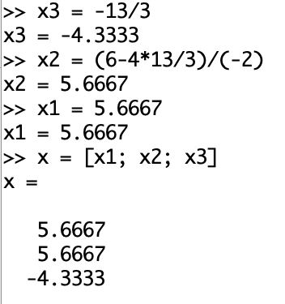

Figure 4: самостоятельный поиск решения

1. Нашел решение системы с помощью команды rref() с разными точностями. (fig. 5)

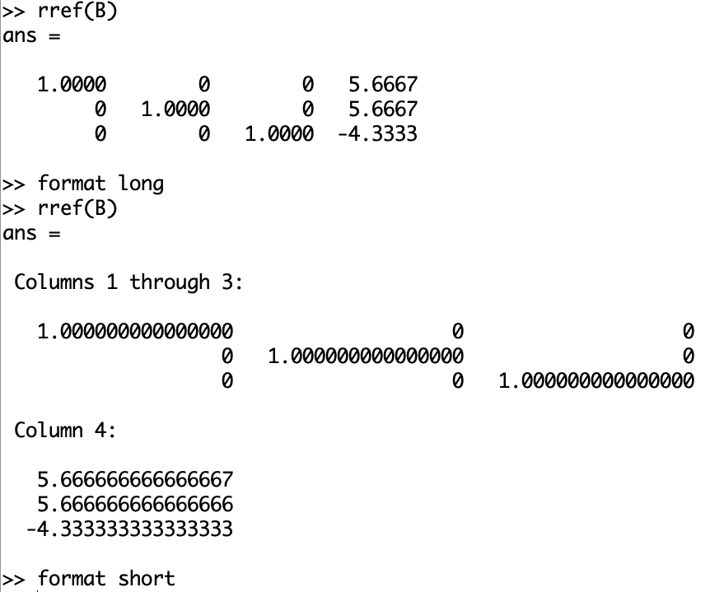

Figure 5: поиск решения по встроенной команде

## 3.2 Левое деление

1. Выделил из расширенной матрицы матрицу А и столбец b. (fig. 6)

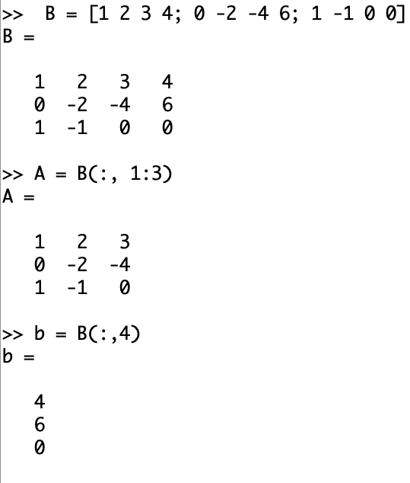

Figure 6: матрица А и столбец b из расширенной матрицы B

1. Нашел решение системы левым делением. (fig. 7)

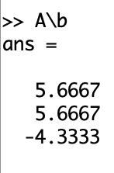

Figure 7: решение системы через левое деление

## 3.3 LU-разложение

1. С помощью команды lu() разложил матрицу А и нашел решение системы левым делением. (fig. 8)

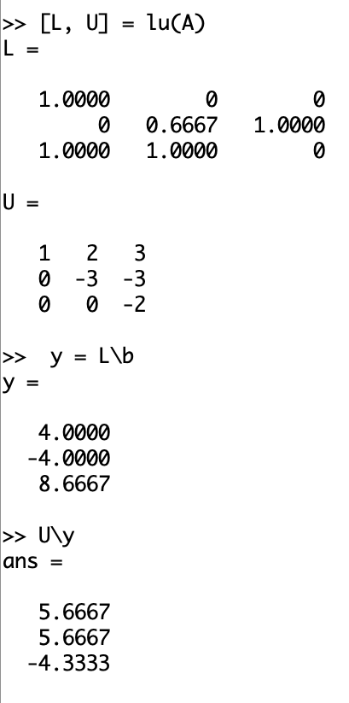

Figure 8: LU-разложение матрицы А

1. (*) С помощью LU-разложения нашел обратную матрицу А ($A^{−1}$). (fig. 9)

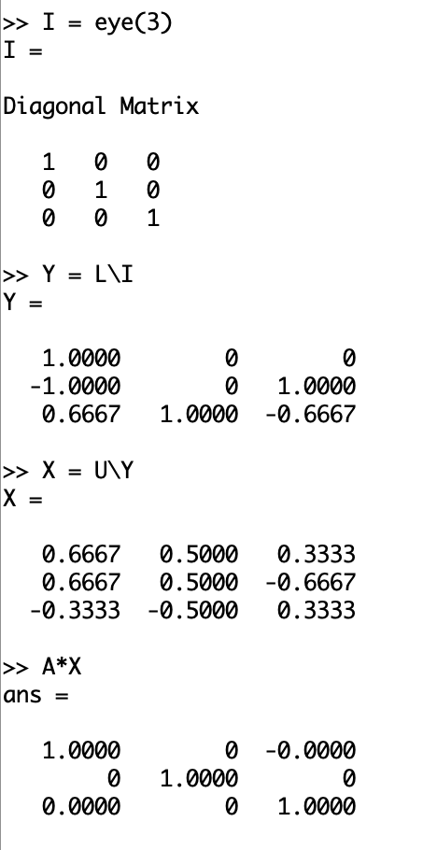

Figure 9: LU-разложение матрицы А

## 3.4 LUP-разложение

1. С помощью команды lu() разложил матрицу А. (fig. 10)

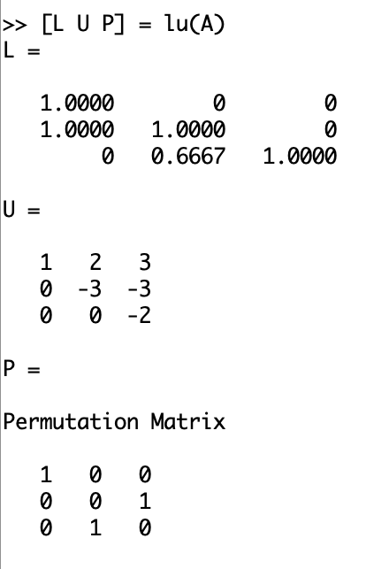

Figure 10: LUP-разложение матрицы А

# 4 Вывод

В ходе выполнения работы мы научились решать линейные системы в Octave разными способами, а именно: методом Гаусса, встроенными командами и с помощиью LU- и LUP-разложений.